Wirtschaftskunde allgemeine Matrix
Prüfungs-gegenstand | Fragen | Kompetenz | Gewichtung in % | Lernziele | Bewertung/Korrektur | Gewichtung in Punkten
Frage 1  (unterteilt in 4 Fragen) |  | Wissen | ±30 | 1. Wirtschaftliche Konzepte und Theorien anwenden  2. Die grundlegenden Konzepte Knappheit, Auswahl und Entscheidung verstehen  3. Die Hauptproblembereiche der Makroökomie, sowie die unterschiedlichen Lösungsansätze verstehen  4. Wirtschaftlichen Strukturwandel und die dafür verantwortlichen Auslöser erkennen  5. Die Auswirkungen wirtschaftlicher Entscheidungen auf die Umwelt erklären  6. Ein Verständnis von der Arbeitswelt zeigen  7. Ethische Aspekte wirtschaftlicher Entscheidungen erfassen | Aufgabenspezifisches Bewertungsschema | 33
 |  | Verständnis | ±20
 |  | Anwendung | ±25
 |  | Analyse / Diskussion | ±25
Frage 2  (unterteilt in 4 Fragen) |  | Wissen | ±30 |  | Aufgabenspezifisches Bewertungsschema | 33
 |  | Verständnis | ±20
 |  | Anwendung | ±25
 |  | Analyse / Diskussion | ±25
Frage 3  (unterteilt in 4 Fragen) |  | Wissen | ±30 |  | Aufgabenspezifisches Bewertungsschema | 34
 |  | Verständnis | ±20
 |  | Anwendung | ±25
 |  | Analyse / Diskussion | ±25
Prüfung gesamt |  |  | 100% |  |  | 100

N.B.: Eine Frage deckt die vier Kompetenzbereiche ab. Jede der Teilfragen kann mehr als einen Kompetenzbereich umfassen.
Gesamt:
Wissen: +/- 30%
Verständnis: +/‐ 20%
Anwendung: +/‐ 25 %
Analyse (und Diskussion): +/25%

Die vorgenannte Matrix umreißt die empfohlene Gewichtung der entsprechenden Kompetenzen mit Punkten. Diese Gewichtung stellt einen Vorschlag dar. Es ist aus der Tabelle erkennbar, dass je nach Fragestellung von ihnen abgewichen werden kann. Seien Sie ermutigt, die relative Gewichtung beim Verfassen von Fragen zu bedenken, um zu gewährleisten, dass der Stil und der Fokus von Fragen gewahrt bleiben.

Musterabitur Spezifische Matrix
Prüfungs-gegenstand | Fragen | Kompetenz | Gewichtung in % | Lernziele | Bewertung/Korrektur | Gewichtung in Punkten
Frage 1  (unterteilt in 4 Fragen) | Wissen | 34 | Q1a), Q1b), Q1d) | siehe Lehrplan | Aufgabenspezifisches Bewertungsschema | 11
 | Verständnis | 21 | Q1a),Q1c) |  |  | 7
 | Anwendung | 24 | Q1a),Q1c) |  |  | 8
 | Analyse / Diskussion | 21 | Q1d) |  |  | 7
Frage 2  (unterteilt in 4 Fragen) | Wissen | 34 | Q2b), Q2d) | siehe Lehrplan | Aufgabenspezifisches Bewertungsschema | 11
 | Verständnis | 24 | Q2a), Q2c) |  |  | 8
 | Anwendung | 24 | Q2a), Q2c) |  |  | 8
 | Analyse / Diskussion | 18 | Q2d) |  |  | 6
Frage 3  (unterteilt in 4 Fragen) | Wissen | 22 | Q3b), Q3c), Q3d) | siehe Lehrplan | Aufgabenspezifisches Bewertungsschema | 7
 | Verständnis | 26 | Q3a), Q3b) |  |  | 9
 | Anwendung | 26 | Q3b), Q3c) |  |  | 9
 | Analyse / Diskussion | 26 | Q3d) |  |  | 9
Prüfung gesamt |  |  |  |  |  | 100

WIRTSCHAFT

DATUM: RESERVE

DAUER DER PRÜFUNG:
3 Stunden (180 Minuten)

ZULÄSSIGE HILFSMITTEL:
TI-Nspire Taschenrechner im Modus „Press-to-Test”

BESONDERE BEMERKUNGEN:
Die Prüflinge müssen alle drei Aufgaben bearbeiten.

Aufgabe 1
 |  | Seite 1/2 | Punkte
Ausgewählte Indikatoren der Eurozone: Jahreszahlen 2008-2017, Prognose für 2018 und 2019.
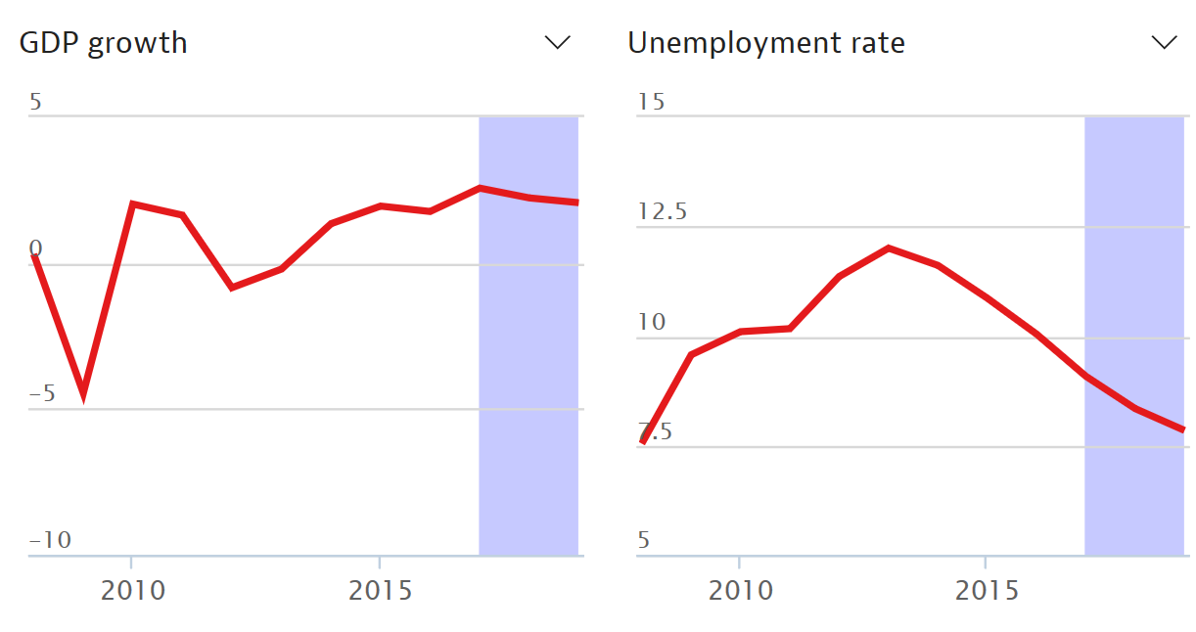
BIP
Arbeitslosenquote
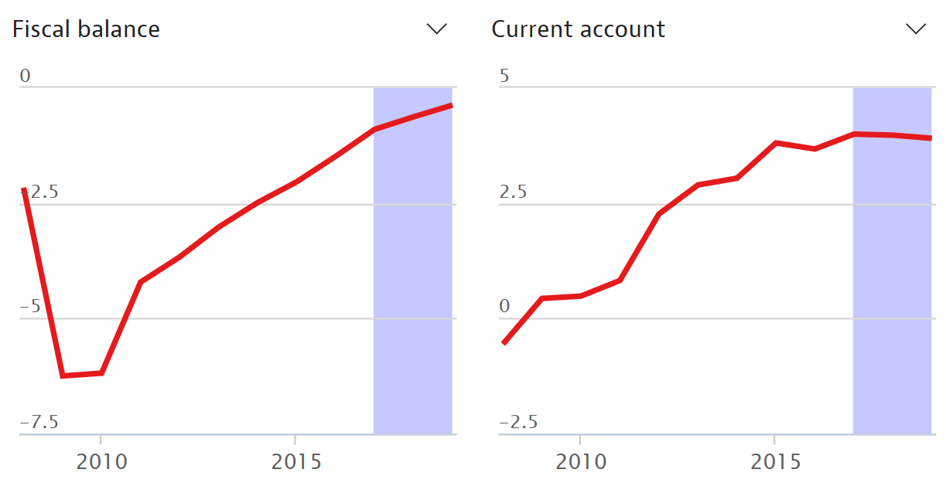
Leistungsbilanz
Haushaltssaldo
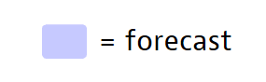
= Prognose
Quelle: OECD Economic Outlook (Mai 2018)
Hinweis: Der Haushaltssaldo ist die Differenz zwischen Staatseinnahmen und –ausgaben.

Aufgabe 1
 |  | Seite 2/2 | Punkte
a) | Beschreiben Sie anhand der obigen Grafiken, wie sich die Wirtschaft der Eurozone in den Jahren 2008 bis 2017 entwickelt hat. |  | 6 Punkte
b) | Beschreiben Sie unter Bezugnahme auf die obige Grafik des BIP die vier Hauptphasen eines Konjunkturzyklus. |  | 7 Punkte
c) | Erklären Sie die Wirkungen des Akzelerators und des Multiplikators in einem Konjunkturzyklus. |  | 10 Punkte
d) | Erörtern Sie die Wirksamkeit von antizyklischen fiskalpolitischen Maßnahmen zur Stabilisierung der Wirtschaft. |  | 10 Punkte

Aufgabe 2
 |  | Seite 1/1 | Punkte
Jugendarbeitslosenquoten in der Europäischen Union (Juli 2018)
Suède = Schweden
Finlande = Finnland
Estonie = Estland
Lettonie = Lettland
Lithuanie = Litauen
Danemark = Dänemark
Irlande = Irland
Royaume-Uni = Vereinigtes Königreich
Pays-Bas = Niederlande
Belgique = Belgien
Allemagne = Deutschland
Pologne = Polen
République tchèque = Tschechische Republik
Slovaquie = Slowakei
Autriche = Österreich
Hongrie = Ungarn
Luxembourg = Luxemburg
France = Frankreich
Portugal = Portugal
Espagne = Spanien
Italie = Italien
Slovénie = Slowenien
Croatie = Kroatien
Roumanie = Rumänien
Bulgarie = Bulgarien
Grèce = Griechenland
Malte = Malta
Chypre = Zypern

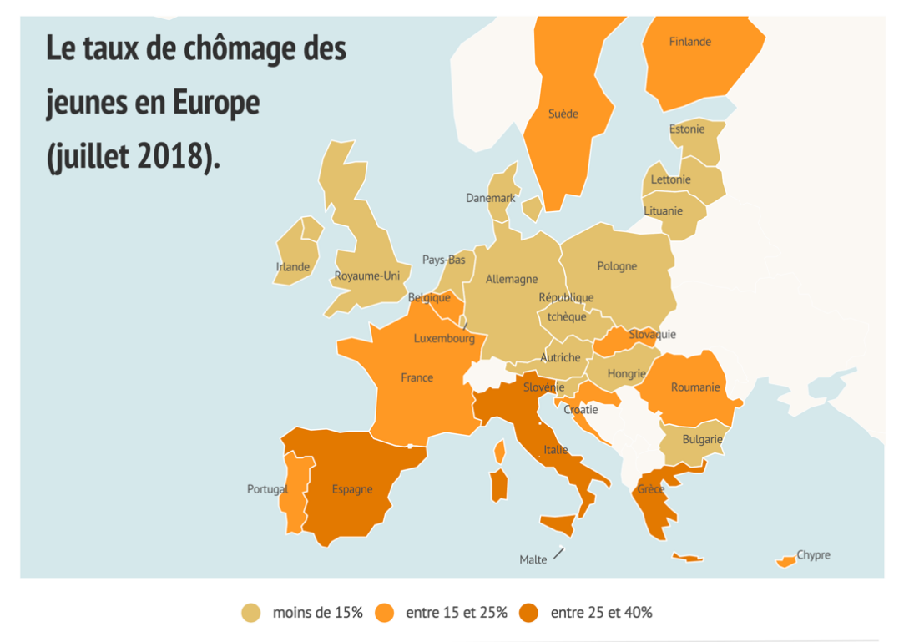
Moins de 15% = weniger als 15%
Entre 15 et 25% = zwischen 15 and 25%
Entre 25 et 40% = zwischen 25 and 40%
 | Quelle: Toute l’Europe, Eurostat 2018
a) | Beschreiben Sie die Situation der Jugendarbeitslosigkeit in der Europäischen Union anhand der obigen Karte und erklären Sie anhand zweier Länder Ihrer Wahl, weshalb sich ihre Quoten voneinander unterscheiden. |  | 6 Punkte
b) | Beschreiben Sie detailliert zwei Arten der Messung von Arbeitslosigkeit. |  | 7 Punkte
c) | Erklären Sie die wirtschaftlichen und sozialen Folgen von Arbeitslosigkeit in der Europäischen Union. |  | 10 Punkte
d) | Beschreiben Sie zwei nachfrageseitige und zwei angebotsseitige Maßnahmen, die eingeführt werden können, um die Arbeitslosigkeit in der Europäischen Union zu reduzieren. Bewerten Sie ihre Wirksamkeit und ihre Grenzen. |  | 10 Punkte

Aufgabe 3
 |  | Seite 1/1 | Punkte
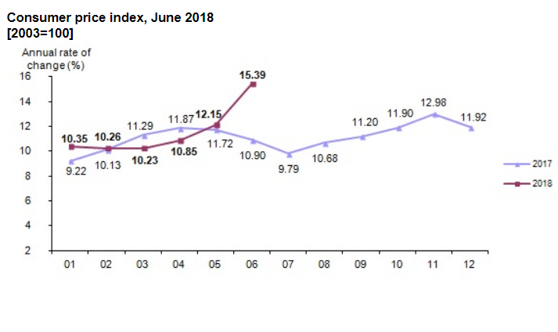
Die offizielle Statistik für die Türkei vermeldet einen Anstieg der Verbraucherpreise im Jahresvergleich von 12,15% im Mai auf 15,39% im Juni. (Bemerkenswert!) Das ist der höchste Stand seit dem Jahr 2003. Gleichzeitig betrug der Produzentenpreisindex im Juni +23,71% nach +20,16% im Mai.
Quelle: Finanzmarktwelt, 3.7.2018.

Consumer price Index, June 2018 - Verbraucherpreisindex, Juni 2018
Annual rate of change (%) - jährliche Veränderung in %
a) | Beschreiben und interpretieren Sie unter Bezugnahme auf die obige Grafik die jüngste Entwicklung der Inflation in der Türkei. |  | 7 Punkte
b) | Beschreiben Sie, wie Inflation gemessen wird und erklären Sie, welche Rolle sie bei der Bestimmung der Leistungskraft einer Wirtschaft spielt. |  | 7 Punkte
c) | Erklären Sie, wie Geldmengenpolitik eingesetzt werden kann, um eine optimale Inflationsrate und weitere wirtschaftliche Ziele zu erreichen. |  | 10 Punkte
d) | “Deflation ist ein modernes Übel der heutigen Zeit“. Erörtern Sie diese Aussage. |  | 10 Punkte

EUROPÄISCHES ABITUR 2019: WIRTSCHAFT

LÖSUNGSVORSCHLÄGE FÜR DIE AUFGABE 1
UND HINWEISE ZUR BEWERTUNG DER SCHÜLERLEISTUNG

- Beschreiben Sie anhand der obigen Grafiken, wie sich die Wirtschaft der Eurozone in den Jahren 2008 bis 2017 entwickelt hat.
Die Auswirkungen der Finanzkrise zu Beginn der Periode können deutlich am Rückgang des Wachstums des BIP in den Jahren 2008-2010, am Anstieg der Arbeitslosigkeit bis 2013 und am deutlichen Anstieg der Haushaltsdefizits gesehen werden. Erst 2015 erreichte das BIP wieder das Niveau von 2008 mit 2,5%. Es erscheint auf den ersten Blick eigenartig, dass sich die Leistungsbilanz von einem Defizit von -1% 2008 bis 2012 zu einem Überschuss von 2,5% entwickelte. Aber dies ist wahrscheinlich dem Umstand zuzuschreiben, dass die Länder, die unter Sparmaßnahmen leiden, weniger importieren und dass es innerhalb der Eurozone weiterhin Staaten geben wird, die bedeutende Defizite in ihrer Leistungsbilanz haben werden.
Seit 2012 haben sich die wirtschaftlichen Bedingungen in der Eurozone langsam verbessert. Vorausgesetzt, dass die Vorhersagen eintreffen, hat sich das Wachstum seit 2014 bei ungefähr 2% (d.h. der Langzeittrend) stabilisiert und 2019 wird die Arbeitslosigkeit mehr oder weniger auf das Vorkrisenniveau zurückgehen, auch wenn viele sagen werden, dass dieser Wert immer noch zu hoch ist. Die Haushaltssalden nähern sich dem Gleichgewicht viel starker an als sie es seit langem waren, es wird große nationale Variationen innerhalb der Eurozone geben und die Politik der Sparmaßnahmen hat nachteilige Auswirkungen auf viele Menschen in den Ländern gehabt, die unter den größten Defiziten litten. Die Leistungsbilanz hat sich seit 5 Jahren bei einem Überschuss von 3% des BIP stabilisiert, was auf eine starke Handelsposition der Eurozone hinweist.
Um zu bestehen, sollten die Prüflinge kurz aber deutlich zeigen, dass sie die Indikatoren in mindestens drei der Grafiken verstanden haben und dass sie die Trends richtig beschreiben können. Höhere Punktzahlen können gegeben werden, wenn mehr Details, Genauigkeit und die Erklärung der Ursachen und die Bedeutungen der Trends gegeben werden. So werden z.B. gute Prüflinge wissen, dass es große Unterschiede zwischen den Wirtschaften der einzelnen Mitgliedstaaten gibt.

- Beschreiben Sie unter Bezugnahme auf die obige Grafik des BIP die vier Hauptphasen eines Konjunkturzyklus.

Die vier Hauptphasen sind die folgenden:
- Der obere Wendepunkt oder der Boom wird durch ein hohes Nationaleinkommen nach mehreren Jahren des Wachstums bestimmt. Die Wirtschaft ist auf einem Niveau jenseits des Langzeittrends der Produktion und die Arbeitslosigkeit ist niedrig (niedriger als die natürliche Arbeitslosenrate). Prüflinge, sollen darauf hinweisen, dass das Niveau der Arbeitslosigkeit 2008, kurz vor der Finanzkrise, niedrig war. Die Inflation kann dabei über der Zielgröße liegen.

- Der Abschwung oder die Rezession ist durch eine Abschwächung der Nachfrage in der Wirtschaft gekennzeichnet. Während einer Rezession geht die Produktion zurück und die Wachstumsraten sinken ins Negative. Die Grafiken zeigen, dass sich die Eurozone in den Jahren 2008-2010 und in den Jahren 2012-2013 in einer Rezession befand. Die Arbeitslosenraten stiegen und das Haushaltsdefizit stieg an.

- Das Konjunkturtief (unterer Wendepunkt) folgt auf eine anhaltende Zeit schwachen Wachstums oder auf einen Abschwung. Die Wirtschaft erreicht den Tiefpunkt des Konjunkturzyklus. Dies geht in der Regel einher mit hoher Arbeitslosigkeit und niedrigen Konsum- und Investitionsraten. Das Niveau der wirtschaftlichen Aktivitäten ist ebenso wie die Inflationsrate niedrig. Die Arbeitslosenzahlen könnten anzeigen, dass der untere Wendepunkt im angegebenen Zeitraum 2013 erreicht wurde.
- Der Aufschwung: Während der Phase des Aufschwungs erfährt die Wirtschaft eine Zeit des Anstiegs des Nationaleinkommens und des Produktionsniveaus. Die Arbeitslosigkeit geht zurück und der Lohndruck steigt, was den Inflationsdruck verstärkt. Die Zeit seit 2013 kann als eine Phase des Aufschwungs gesehen werden. Das BIP steigt stetig an, wenn auch langsam, die Arbeitslosenrate sinkt und der Haushaltssaldo verbessert sich.

Um zu bestehen, müssen die Prüflinge alle vier Phasen benennen können.

Höhere Punktzahlen werden für mehr Einzelheiten und Erklärungen gegeben.

- Erklären Sie die Wirkungen von Akzeleratoren und Multiplikatoren in einem Konjunkturzyklus.

Die Akzeleratortheorie der Investitionen besagt, dass Investitionen eine Funktionsgleichung der vorangegangenen Veränderungen in der Produktion und im Einkommen ist. Wenn die zur Verfügung stehenden Einkommen der Haushalte steigen, steigt die Gesamtnachfrage ebenfalls, was wiederum größere Investitionen nach sich zieht. Kurzfristig kann der Anstieg der Investitionen überproportional sein; d.h. um die Produktion um 10% ansteigen zu lassen, kann ein anstieg der Investitionen von 25% erforderlich sein. Nach dieser Theorie ist die Kapitalertragsquote (das Verhältnis zwischen Kapitalstock und Produktionsniveau) konstant.

Der Anstieg der Investitionen wird demnach durch den Multiplikatoreffekt zu einem Anstieg der nationalen Produktion und des Nationaleinkommens sowie einer weiteren Steigerung der Gesamtnachfrage führen. Demnach kann eine Kapitalzufuhr von 10 Millionen Euro durch Investitionen (oder Staatsausgaben oder Exporten) das Nationaleinkommen um 20 Millionen erhöhen, einem Multiplikator von 2. Jeglicher Anschub der Wirtschaft, der zu höherer Nachfrage und höheren Produktions- und Einkommensniveaus führt, wird diesen Multiplikatorprozess auslösen. Hierdurch erfährt die Wirtschaft anhaltendes Wachstum. Andererseits werden die Investitionen bei einem negativen Ereignis auf der Nachfrage- oder Produktionsebene zurückgehen, was durch den Multiplikatorprozess zu einem weiteren Rückgang bei der Produktion und beim Einkommen führen wird.

Um zu bestehen, sollen die Prüflinge ein Verständnis beider Pinzipien und der Rolle, die sie im Konjunkturzyklus spielen, an den Tag legen. Das Anbringen von Vorkommnisse aus der Realität und einfachen hypothetischen Beispielen sollen belohnt werden.

- Erörtern Sie die Wirksamkeit von antizyklischen fiskalpolitischen Maßnahmen zur Stabilisierung der Wirtschaft.

Diskretionäre Fiskalpolitik stellt einen absichtlichen Eingriffe in die Staatsausgaben und Steuern dar, um die Gesamtnachfrage in einer Wirtschaft zu beeinflussen. Der Staat wird versuchen, die Gesamtnachfrage während einer Rezession zu stärken und sie in einer Boomphase zu dämpfen.

Automatische Stabilisatoren sind Mechanismen, die die Auswirkungen von Veränderungen in einer Wirtschaft auf das Nationaleinkommen reduzieren. Diese ohne spezifische neue Gesetze eingebauten Stabilisatoren steigern bzw. senken Haushaltsdefizite während einer Rezession bzw. während eines Booms. So sorgen Sozialversicherungen wie das Arbeitslosengeld für Einkommen für mehr Menschen, wenn die Arbeitslosigkeit während der Zeiten eines wirtschaftlichen Abschwungs ansteigt. Gleichzeitig sinken die Einnahmen, die zur Aufrechterhaltung dieser sozialen Sicherungssysteme beitragen, da die Einkommen und die Ausgaben zurückgehen. Diese beiden Effekte sorgen dafür, dass das staatliche Haushaltsdefizit automatisch ansteigt. Anders herum verursachen diese Faktoren in Boomphasen automatisch Überschüsse oder reduzieren Defizite, weil weniger soziale Hilfen gezahlt werden, da die Arbeitslosigkeit zurückgeht und die Staatseinnahmen durch mehr Beschäftigung und höhere Ausgaben steigen.
Es gibt viele Herausforderungen und Grenzen der Beeinflussung der Gesamtnachfrage durch die Fiskalpolitik. Eine der größten Herausforderungen, der sich viele europäische Länder heutzutage gegenübersehen, ist das hohe Schuldenniveau und sind Zwänge, die sich aus dem Stabilitäts- und Wachstumspakt ergeben. Dieser Umstand hat folglich in vielen Ländern zu hohen Kreditkosten geführt, die wiederum zu einem „Crowding-out“ – Effekt geführt haben. Darüberhinaus gibt es allgemeinere Herausforderungen für die Fiskalpolitik, die in zeitlichen Verzögerungen und dem Mangel an genauen wirtschaftlichen Daten bestehen sowie der Ungenauigkeit der Vorhersagen von Trends, die alle dazu führen können, dass ein falsch gesetzter prozyklischer Stimulus oder eben eine Kontraktion gesetzt wird
Um zu bestehen, müssen sich die Prüflinge der fiskal- und geldpolitischen Maßnahmen und deren Wirkung auf die Wirtschaft bewusst sein.
Höhere Punktzahlen werden für eine Erörterung der Auswirkungen und Grenzen der Maßnahmen gegeben.
Fähigkeiten Matrix
Frage | Wissen | Verständnis | Anwendung | Analyse/Diskussion | Gesamt
Q1a) | 1 | 2 | 3 |  | 6
Q1b) | 7 |  |  |  | 7
Q1c) |  | 5 | 5 |  | 10
Q1d) | 3 |  |  | 7 | 10
Zwischen-ergebnis | 11 | 7 | 8 | 7 | 33

Originalsprache: Englisch

EUROPÄISCHES ABITUR 2019: WIRTSCHAFT
LÖSUNGSVORSCHLÄGE FÜR DIE AUFGABE 2
UND HINWEISE ZUR BEWERTUNG DER SCHÜLERLEISTUNG
- Beschreiben Sie die Situation der Jugendarbeitslosigkeit in der Europäischen Union anhand der obigen Karte und erklären Sie anhand zweier Länder Ihrer Wahl, weshalb die Quoten sich voneinander unterscheiden.

Die Jugendarbeitslosigkeit ist in der ganzen Europäischen Union relativ hoch, auch wenn die Karte große Unterschiede zwischen einzelnen Ländern zeigt, wobei es niedrigere Werte unter 15% und höhere Werte über 25% gibt. Die 16 Länder, die unter 15% liegen beinhalten größtenteils Mitteleuropa, die baltischen Staaten, des Vereinigte Königreich und Irland sowie Bulgarien, Luxemburg, die Niederlande und Dänemark. 9 Länder liegen im mittleren Bereich zwischen 15-25%: Portugal, Frankreich, Belgien, Rumänien, Kroatien, die Slowakei, Schweden,

Viele würden die Ursache dieser Variationen in den Raten dem Umstand zuschreiben, dass es Unterschiede in der Flexibilität der Arbeitsmärkte gibt. Länder mit strengeren Arbeitnehmerrechten zeigen wenig Flexibilität dabei, den Arbeitnehmern zu kündigen und hemmen so die Einstellung jüngerer Arbeitnehmer. Hohe Mindestlöhne und Lohnnebenkosten für Arbeitnehmer (Steuern bzw. Sozialversicherungen) können junge Arbeitnehmer für Unternehmen zu teuer werden lassen. Es kann auch als Problem vorkommen, dass junge Arbeitnehmer nicht den Anforderungen der Arbeitgeber entsprechen, da sie nicht die passenden Qualifikationen oder Fertigkeiten für die Arbeitsstelle mitbringen.
Wir können sehen, dass in Spanien, Italien und Griechenland die Arbeitslosigkeit am höchsten ist.
All diese Länder litten sehr unter der Schuldenkrise 2008 und hatten strenge Sparmaßnahmen zu erfüllen. Andere Länder, die ebenfalls unter diesen strengen Sparmaßnahmen litten, wie Irland und Portugal, haben sich dagegen davon besser erholt. Die Raten sind in den Ländern am niedrigsten, die ein angemessenes Wachstum und eine positive Entwicklung in den letzten Jahren erfahren haben.

Um zu bestehen, müssen die Prüflinge erkennen, dass die Raten der Jugendarbeitslosigkeit innerhalb der EU unterschiedlich sind und sie müssen dabei auf geographische Unterschiede hinweisen. Um höhere Punktzahlen zu erreichen, können die Prüflinge zwei beliebige Länder miteinander vergleichen; sie müssen dabei über kein detailliertes Wissen über die die Arbeitsmärkte in diesen Ländern verfügen, aber sie sollten sich der allgemeinen Ursachen von Jugendarbeitslosigkeit, wie oben dargestellt, bewusst sein.

- Beschreiben Sie detailliert zwei Arten der Messung von Arbeitslosigkeit.
Es gibt grundlegend zwei Arten der Messung von Arbeitslosigkeit. Eine folgt den Kriterien, wie sie die Internationale Arbeitsorganisation (ILO) verwendet: Um als arbeitslos zu gelten, muss die Person während der Bezugsperiode im erwerbsfähigen Alter ohne bezahlte Arbeitsstelle sein, in den nächsten zwei Wochen arbeitsbereit sein und sie muss in den letzten vier Wochen aktiv nach Arbeit gesucht haben.
Die andere Erhebungsmethode ist die der Arbeitslosenstatistik nach Antragsstellern. Sie erfasst die Zahl derjenigen, die sich offiziell arbeitslos gemeldet haben und Sozialleistungen beanspruchen.
Die ILO-Methode beruht auf einer Umfrage und tendiert dazu, Arbeitslosigkeit unterzubewerten, weil Teilzeitarbeitslose und entmutige Arbeitssuchende nach dieser Definition nicht als arbeitslos gelten. Andererseits wird eine Person, die sich arbeitslos meldet, aber keinen Anspruch auf Arbeitslosengeld hat, nicht nach der Erhebungsmethode, die nach der Zahl der Antragsteller operiert, berücksichtigt. Arbeitnehmerorganisationen mutmaßen, dass die „wahre” Arbeitslosigkeit 2-3% über den offiziellen Zahlen liegt, wenn man von den Personen ausgeht, die gerne Vollzeit arbeiten würden, wenn sie ein entsprechende Anstellung bekämen.
Prüflinge, die nur eine Erhebungsmethode anbieten, sollten nicht bestehen.
Die Höhe der Punktzahlen derjenigen, die zwei Erhebungsmethoden aufzeigen, hängt von der Anzahl der Details ab, die angeführt werden.
- Erklären Sie die wirtschaftlichen und sozialen Folgen von Arbeitslosigkeit in der Europäischen Union.
Anhaltend hohe Arbeitslosigkeit verursacht sowohl hohe Kosten für Individuen als auch für die Gesamtwirtschaft. Zusätzliche soziale Kosten sind auch bedeutend, selbst wenn sie schwieriger zu erheben sind. Es wird von den Prüflingen erwartet, dass sie einige der folgenden Punkte erwähnen, jedoch sollte volle Punktzahl auch für die Antworten gegeben werden, die nicht alle der Elemente der untenstehenden unvollständigen Liste beinhalten.
Hervorragende Antworten unterscheiden zwischen individuellen Auswirkungen und denen, die eine Auswirkung auf die Gesamtwirtschaft und die Gesellschaft haben. Gute Prüflingen sollten auf die Spiralwirkung von Arbeitslosigkeit hinweisen, die zu Langzeitschäden für die Wirtschaft und zu einem Anstieg der Armutsraten und verschiedenen sozialen Kosten, von denen nur einige hinnehmbar sind, führt. Punkte sollten vergeben werden, wenn die Prüflinge diesen Aspekt mit messbaren Indikatoren wie z.B. Wachstum und Armutsraten in Verbindung bringen. Dies ist jedoch nicht notwendig, um die volle Punktzahl in dieser Aufgabe zu erreichen.
- Einkommensverlust: Arbeitslosigkeit bringt Einkommensverluste, einen Rückgang der Kaufkraft und den Anstieg von Schuldenproblemen sowie niedrigere Lebensstandards mit sich.
- Der negative Multiplikatoreffekt: Nachfragerückgang und Druck zu Lohnsenkungen und sinkende Immobilienpreise, die zu weniger Konsum führen und die Arbeitslosigkeit weiter ansteigen lassen.
- Rückgang der gesamtwirtschaftlichen Produktion: Das BIP liegt unter den potenziellen Produktionsmöglichkeiten, wenn eine erhebliche Zahl von Individuen nicht auf dem Arbeitsmarkt aktiv ist und somit das Wachstumspotenzial einer Wirtschaft schädigt. Dieser Hysteresis-Effekt kann einen deflationären Druck auf Preise, Gewinne und die Produktion ausüben.
- Fiskalkosten: Ein Rückgang der Steuereinnahmen und höhere Wohlfahrtsausgaben erzeugen Druck auf den Staatshaushalt. Als Antwort darauf wird der Staat dazu tendieren, seine Ausgaben zu kürzen, um ein steigendes Haushaltsdefizit zu vermeiden oder er wird die Steuern erhöhen, was eine geringere Bereitstellung öffentlicher und meritorischer Güter und letztendlich weniger Wachstum bedeutet.
- Soziale Kosten: Hohe Arbeitslosigkeit führt zu sozialer Benachteiligung, dem sozialen Stigma, arbeitslos zu sein, zu einer sich verschlechternden Gesundheit und einer Ausweitung der Einkommensungleichheit. Dies ist wiederum verbunden mit vermehrten sozialen Verwerfungen, was an höheren Scheidungsraten unter Arbeitslosen oder am Aufstieg von extremistischen oder populistischen Parteien deutlich wird. In den 1930er-Jahren war der Aufstieg totalitärer Regime einhergehend mit hohen Arbeitslosenraten und den Versprechen ihrer Anführer, für Vollbeschäftigung zu sorgen.
Die Prüflinge sollten sich der Tatsache bewusst sein, dass Arbeitslosigkeit Kosten für Individuen, für die weitere Wirtschaft, die Gesellschaft und für die Staatsfinanzen mit sich bringt.
Höhere Punktzahlen sollten für Details und Beispiele vergeben werden.

- Beschreiben Sie zwei nachfrageseitige und zwei angebotsseitige Maßnahmen, die eingeführt werden können, um die Arbeitslosigkeit in der Europäischen Union zu reduzieren. Bewerten Sie ihre Wirksamkeit und ihre Grenzen.

Auf eine Analyse der keynesianischen nachfrageseitig orientierten Lösungen sollte mit der Erklärung zweier losen fiskal- oder geldpolitischen Maßnahmen, die angewandt werden können, Bezug genommen werden. Ein Analyse ihrer Wirksamkeit und ihrer Grenzen (wie dem Multiplikatoreffekt, verringerter Autonomie der Mitglieder der Eurozone, einem angestiegenen Haushaltsdefizit, der Liquiditätsfalle, u.a.) sollte geliefert werden.
Zwei getrennte angebotsseitige Maßnahmen sollten ebenfalls angesprochen werden. Die Beispiele könnten folgende Aspekte beinhalten:
- mehr Flexibilität auf dem Arbeitsmarkt
- Vergrößerung der Lücke zwischen dem Mindesteinkommen eines Arbeitnehmers und den Bezügen eines Arbeitslosen, um die Versuchung der „Inaktivitätsfalle“ zu reduzieren
- Ausgaben für Bildung und Wohlfahrt

Um zu bestehen, sollten die Prüflinge zwei nachfrage- und zwei angebotsseitige Maßnahmen nennen und kurz beschreiben.

Höhere Punktzahlen werden für die Bewertung ihrer Wirksamkeit und Grenzen vergeben.

Sehr gute Prüflinge können auf das Risiko der Ausbeutung der Arbeitnehmer wie dem britischen
„Nullstunden-Vertrag” Bezug nehmen, der steigenden Zahl von Teilzeitarbeit und dem Problem von Armut trotz Arbeit. Hervorragende Prüflinge sollten langfristige Maßnahmen wie Investitionen in die Allgemeinbildung, Weiterbildung und staatliche Anreize für Unternehmen, Arbeitnehmer einzustellen sowie eine größere Flexibilität des Arbeitsmarktes sowie das Unternehmertum unter den jungen Menschen zu fördern, in Betracht ziehen. Andere relevante Maßnahmen, die auf die Jugendarbeitslosigkeit abzielen, sollten belohnt werden. Staatsausgaben für die Infrastruktur können sowohl als nachfrageseitige mit einem Multiplikatoreffekt oder als angebotsseitige Maßnahme durch eine Verbesserung der Produktionsstrukturen und deren Wirksamkeit angesehen werden.

Fähigkeiten Matrix
Frage | Wissen | Verständnis | Anwendung | Analyse/Diskussion | Gesamt
Q2a) |  | 3 | 3 |  | 6
Q2b) | 7 |  |  |  | 7
Q2c) |  | 5 | 5 |  | 10
Q2d) | 4 |  |  | 6 | 10
Zwischen-ergebnis | 11 | 8 | 8 | 6 | 33

Originalsprache: Englisch

EUROPÄISCHES ABITUR 2019: WIRTSCHAFT

LÖSUNGSVORSCHLÄGE FÜR DIE AUFGABE 3
UND HINWEISE ZUR BEWERTUNG DER SCHÜLERLEISTUNG

- Beschreiben und interpretieren Sie unter Bezugnahme auf die obige Grafik die jüngste Entwicklung der Inflation in der Türkei.

Da diese Aufgabe zwei Punkte wert ist, sollte eine vernünftige Antwort idealerweise wenigstens zwei Feststellungen, die durch Daten aus der gegebenen Quelle gestützt werden, machen.
Prüflinge, die nur die numerischen Daten in Text umwandeln, sollten allerhöchstens eine Punktzahl bekommen, um zu bestehen, da die Aufgabe ausdrücklich verlangt, die Entwicklung der Inflation in der Türkei zu „beschreiben“ und zu „interpretieren“.

- Beschreiben Sie, wie Inflation gemessen wird und erklären Sie, welche Rolle sie bei der Bestimmung der Leistungskraft einer Wirtschaft spielt.
Eine mögliche Antwort könnte eine der folgenden beiden Definitionen beinhalten:

- den Verbraucherpreisindex (VPI)
- den harmonisierten Verbraucherpreisindex (HVPI)

Inflation ist zur Bestimmung der Leistungskraft einer Wirtschaft wichtig, weil, wenn sie zu hoch ist, sie das Vertrauen unterminiert, höhere Leitzinsen verursacht, Staatsschulden verteuert, Erwartungen verzerrt und zu höheren Löhnen usw. führen wird. Als Ergebnis dessen wird das potenzielle Wachstum negativ beeinflusst.

Um zu bestehen, müssen Prüflinge wissen, wie Inflation anhand eines Indexes gemessen wird und ihn einigermaßen detailliert beschreiben können. Die Prüflinge müssen die Bedeutung der Gewichtung unterschiedlicher Kategorien von Produkten und die der Schaffung eines Systems, in dem Preise einfach über einen Zeitraum überwacht und verglichen werden können, erkennen. Wenn der HVPI erörtert wird, sollte die Bedeutung der Möglichkeit von internationalen und interregionalen Vergleichen erwähnt werden.

Um höhere Punktzahlen zu erzielen, sollten sich die Prüflinge dessen bewusst sein, dass jede Inflationsrate nur ein „Durchschnitt“ ist und deshalb nicht alle Haushalte vollkommen abbildet.
Sie ist nur so gut, wie die Stichprobengroße und die Güter und Dienstleistungen im Standardwarenkorb. Sie kann nicht die Inflationsrate präzise abbilden, die von allen (oder wenigsten den meisten) Haushalten erfahren wird. Es gibt Schwierigkeiten bezüglich der Qualitätsveränderungen von Gütern. Außerdem können Erhebungsmethoden langsam darin sein, die Veränderungen der Muster der Konsumausgaben zu erkennen,

- Erklären Sie, wie Geldmengenpolitik eingesetzt werden kann, um eine optimale Inflationsrate und weitere wirtschaftliche Ziele zu erreichen.

Die Frage kann auf verschiedene Weisen angegangen werden. Aber um ein gutes Ergebnis zu erzielen, muss die Antwort Bezüge zu und Erklärungen der folgenden Aspekte beinhalten:

- eine kurze Erörterung dessen, was eine optimale Inflationsrate sein könnte (gewöhnlich wird sie bei 2% angesiedelt) und warum dies so ist
- eine Erklärung der Hauptinstrumente der Geldmengenpolitik – Leitzinsen, Offenmarktgeschäfte, quantitative Lockerung, Reservepflichten
- eine Erklärung dessen, wie verschiedene geldpolitische Maßnahmen die Wirtschaft beeinflussen können, z.B. sollten niedrigere Leitzinsen mehr Kreditnachfrage auf der Konsumentenseite, Unternehmensinvestitionen und vielleicht Staatsschulden hervorrufen, von denen alle die Nachfrage und das Wirtschaftswachstum steigern und so für eine höhere Inflation sorgen sollen.

Die Rolle der Zentralbanken und ihre Fähigkeit, die Inflation zu beeinflussen, v.a. dann, wenn es andere makroökonomische Probleme gibt, die angegangen werden müssen, werden von guten Prüflingen berücksichtigt. Die Grenzen der Geldmengenpolitik, die v.a. dann gegeben sind, wenn die Leitzinsen jahrelang, wie es aktuell der Fall ist, sehr niedrig sind, sollten erwähnt werden.

Um zu bestehen, müssen Prüflinge die optimale Inflationsrate definieren und kurz zwei Instrumente der Geldmengenpolitik beschreiben.

Gute Prüflinge können vorschlagen, dass strengere geldpolitische Maßnahmen in der Türkei notwendig sind. Die Erörterung der Möglichkeiten, wie die Inflationsrate in der Türkei gesenkt werden könnte, sollte belohnt werden. Genauso sollte jeder Versuch entsprechend belohnt werden, Fallstudien der Geldpolitik anzubringen, wenn sie relevant sind.

- „Deflation ist ein zeitgenössisches Übel“. Erörtern Sie diese Aussage.

Nachdem Deflation definiert wurde, müssen die Prüflinge viele (aber nicht alle) der möglichen Folgen von Deflation erklären. Sie können diesen auch die möglichen positiven Auswirkungen von Deflation, z.B. die potenzielle Zunahme der Nachfrage nach Exporten, entgegensetzen.

Mögliche Auswirkungen könnten die folgenden sein (es ist nicht notwendig, dass die Prüflinge alle von ihnen anführen):
- Störung der realen Einkommensverteilung
- Auswirkungen auf das Vertrauen in die Wirtschaft, v.a. bzgl. des Konsum- und Sparverhaltens
- Der reale Wert der Schulden
- Die Auswirkungen der Erwartungen auf niedrigere Preise und ihre Auswirkungen auf die Nachfrage
- Der Anstieg der Realzinsen
- Geringere Einkünfte und Gewinne, mögliche Unternehmensbankrotte
- Ein Mangel an Vertrauen in den Staat und in Politiker und die Folgewirkung, die dies haben kann
Um zu bestehen, müssen Kandidaten Deflation definieren und drei mögliche Folgen darlegen.
Die Prüflinge sollen die Aussage „erörtern“, weshalb gute und sehr gute Prüflinge diese aus verschiedenen Perspektiven betrachten und zu einer rationalen Schlussfolgerung basierend auf ihrer Erörterung gelangen sollten.

Fähigkeiten Matrix
Frage | Wissen | Verständnis | Anwendung | Analyse/Diskussion | Gesamt
Q3a) |  | 7 |  |  | 7
Q3b) | 3 | 2 | 2 |  | 7
Q3c) | 3 |  | 7 |  | 10
Q3d) | 1 |  |  | 9 | 10
Zwischen-ergebnis | 7 | 9 | 9 | 9 | 34

Originalsprache: Englisch

